Kurtka narciarska damska hi tec
Kurtka narciarska damska hi tec to gwarancja najwyższej jakości oraz komfortu podczas jazdy! Warto zaopatrzyć się w profesjonalne okrycie wierzchnie, które zapewni Ci ochronę podczas zimowego szaleństwa.

Twoją pasją jest narciarstwo? Poszukujesz profesjonalnego okrycia wierzchniego na zimowy stok? W takim razie kurtka narciarska damska hi tec została stworzona specjalnie dla Ciebie. Skupmy się na jej cechach charakterystycznych.

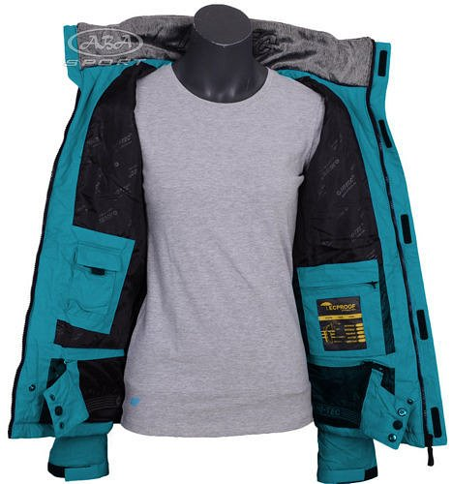
Najważniejsze funkcjonalności
Jeśli zależy Ci na wysokiej jakości materiałów oraz profesjonalnym wykonaniu, to kurtka narciarska damska hi tec z pewnością przypadnie Ci do gustu. Przede wszystkim jest wodoodporna, dzięki czemu nadaje się na ekstremalne warunki pogodowe. Nie straszne jej deszcz, śnieg, ani wiatr. Wyposażona jest w specjalną membranę, która będzie Cię chronić przed niekorzystnym działaniem czynników atmosferycznych. Ponadto posiada profesjonalny system wentylacji. W ten sposób nie dopuści do przegrzania, nawet podczas intensywnego wysiłku. Możesz dopasować ją pod określone wymagania, poprzez regulowane rękawy, obwód oraz kaptur. Jest to kobiecy model, który przylega do sylwetki i dodaje stylowego charakteru. Będzie świetnym rozwiązaniem również podczas górskich wypraw czy zimowych spacerów.

Kurtka narciarska damska hi tec - gdzie ją znaleźć?
Na górskim stoku także chcemy czuć się komfortowo i przyjemnie. Dlatego kurtka narciarska damska to bardzo dobry wybór dla kobiet wymagających, które chcą aktywnie spędzać czas. Ten rodzaj okrycia wierzchniego wyróżnia się oryginalnym designem, który przyciąga wzrok. Modny, wyrazisty kolor sprawi, że z pewnością nie przejdziesz niezauważona. Kurtkę narciarską damską hi tec znajdziesz w naszym sklepie internetowym w bardzo atrakcyjnej ofercie cenowej.

